|  |  |
| --- | --- |
| |  | | --- | | Додаток 2 до Порядку надання відомостей з Єдиного державного реєстру юридичних осіб, фізичних осіб - підприємців та громадських формувань (пункт 2 розділу II) | |

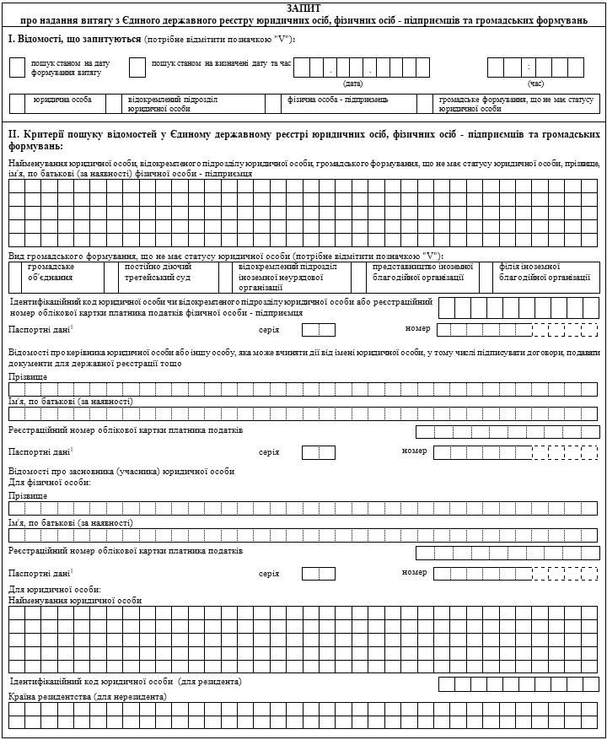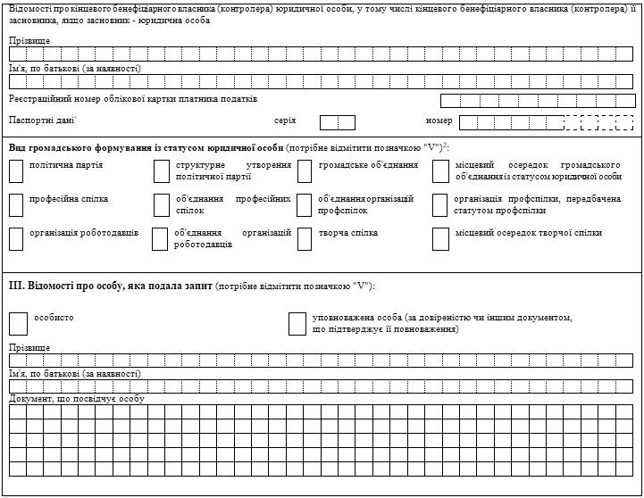

|  |  |  |  |  |  |  |  |  |
| --- | --- | --- | --- | --- | --- | --- | --- | --- |
| ____________ 1 Для фізичних осіб, які мають відмітку в паспорті про право здійснювати платежі за серією та номером паспорта. 2 Критерій пошуку застосовується виключно разом з одним або декількома з критеріїв пошуку щодо юридичної особи.   |  |  |  |  | | --- | --- | --- | --- | | Усього подано сторінок: | |  | | | ____________ (дата) | ____________ (підпис) | | ___________________________________ (прізвище, ініціали заявника) | |

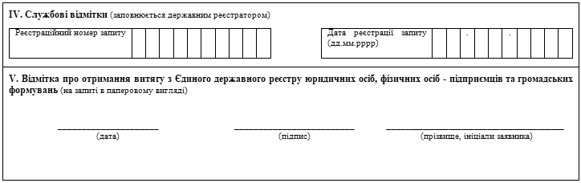

**VI. Відомості про юридичну особу, що додатково вносяться до витягу з Єдиного державного реєстру юридичних осіб, фізичних осіб - підприємців та громадських формувань**

|  |  |  |  |  |  |  |  |  |  |  |  |  |  |  |  |  |  |  |
| --- | --- | --- | --- | --- | --- | --- | --- | --- | --- | --- | --- | --- | --- | --- | --- | --- | --- | --- |
|  | | | | | | | | | 1. | | | | Усі відомості, визначені пунктами 2 - 31. | | | | | |
|  | | | | | | | | | 2. | | | | Відомості про центральний чи місцевий орган виконавчої влади, до сфери управління якого належить юридична особа публічного права або який здійснює функції з управління корпоративними правами держави у відповідній юридичній особі. | | | | | |
|  | | | | | | | | | 3. | | | | Вид релігійної організації. | | | | | |
|  | | | | | | | | | 4. | | | | Віросповідна приналежність релігійної організації. | | | | | |
|  | | | | | | | | | 5. | | | | Мета діяльності громадського формування. | | | | | |
|  | | | | | | | | | 6. | | | | Перелік засновників та учасників юридичної особи. | | | | | |
|  | | | | | | | | | 7. | | | | Інформація про кінцевого бенефіціарного власника (контролера) юридичної особи, у тому числі кінцевого бенефіціарного власника (контролера) її засновника, якщо засновник - юридична особа, або інформація про відсутність кінцевого бенефіціарного власника (контролера) юридичної особи, у тому числі кінцевого бенефіціарного власника (контролера) її засновника. | | | | | |
|  | | | | | | | | | 8. | | | | Місцезнаходження юридичної особи. | | | | | |
|  | | | | | | | | | 9. | | | | Види діяльності. | | | | | |
|  | | | | | | | | | 10. | | | | Відомості про органи управління юридичної особи (назви відповідно до установчих документів). | | | | | |
|  | | | | | | | | | 11. | | | | Відомості про керівника юридичної особи та про інших осіб (за наявності), які можуть вчиняти дії від імені юридичної особи, у тому числі підписувати договори тощо. | | | | | |
|  | | | | | | | | | 12. | | | | Відомості про членів керівних органів. | | | | | |
|  | | | | | | | | | 13. | | | | Розмір статутного (складеного) капіталу (пайового фонду) та розмір частки кожного із засновників (учасників). | | | | | |
|  | | | | | | | | | 14. | | | | Вид установчого документа. | | | | | |
|  | | | | | | | | | 15. | | | | Відомості про установчий документ, на підставі якого діє громадське формування, - у разі створення юридичної особи на підставі установчого документа іншого громадського формування. | | | | | |
|  | | | | | | | | | 16. | | | | Інформація для здійснення зв'язку з юридичною особою. | | | | | |
|  | | | | | | | | | 17. | | | | Дата і номер запису в Єдиному державному реєстрі. | | | | | |
|  | | | | | | | | | 18. | | | | Дані про відокремлені підрозділи юридичної особи. | | | | | |
|  | | | | | | | | | 19. | | | | Дата легалізації (реєстрації) та реєстраційний номер у паперовому Реєстрі політичних партій, Реєстрі об'єднань громадян, Реєстрі творчих спілок - для громадських формувань, легалізованих (зареєстрованих) до набрання чинності Законом України "Про державну реєстрацію юридичних осіб, фізичних осіб - підприємців та громадських формувань". | | | | | |
|  | | | | | | | | | 20. | | | | Дані про перебування юридичної особи у процесі припинення, у тому числі дані про рішення щодо припинення юридичної особи, відомості про комісію з припинення (ліквідатора, ліквідаційну комісію тощо) та про строк, визначений засновниками (учасниками) юридичної особи, судом або органом, що прийняв рішення про припинення юридичної особи, для заявлення кредиторами своїх вимог. | | | | | |
|  | | | | | | | | | 21. | | | | Дані про скасування рішення засновників (учасників) або уповноваженого ними органу щодо припинення юридичної особи. | | | | | |
|  | | | | | | | | | 22. | | | | Дані про перебування юридичної особи у процесі провадження у справі про банкрутство, санації, у тому числі відомості про розпорядника майна, керуючого санацією. | | | | | |
|  | | | | | | | | | 23. | | | | Дані про юридичних осіб, правонаступником яких є зареєстрована юридична особа. | | | | | |
|  | | | | | | | | | 24. | | | | Дані про юридичних осіб - правонаступників. | | | | | |
|  | | | | | | | | | 25. | | | | Відомості про заборону діяльності громадського формування. | | | | | |
|  | | | | | | | | | 26. | | | | Місце зберігання реєстраційної справи в паперовій формі. | | | | | |
|  | | | | | | | | | 27. | | | | Дані про надання відомостей з Єдиного державного реєстру. | | | | | |
|  | | | | | | | | | 28. | | | | Відомості, отримані в порядку інформаційної взаємодії між Єдиним державним реєстром та інформаційними системами державних органів. | | | | | |
|  | | | | | | | | | 29. | | | | Відомості про смерть засновника (учасника) юридичної особи, визнання його безвісно відсутнім чи оголошення померлим, відомості про смерть керівника юридичної особи та особи, яка може вчиняти дії від імені юридичної особи. | | | | | |
|  | | | | | | | | | 30. | | | | Дані про символіку. | | | | | |
|  | | | | | | | | | 31. | | | | Дані про хронологію реєстраційних дій. | | | | | |
| ____________ (дата) | | | | | | | | | | | | | | | | | ____________ (підпис) | | ___________________________________ (прізвище, ініціали заявника) |
| **VII. Відомості про державні органи та органи місцевого самоврядування як юридичні особи, що додатково вносяться до витягу з Єдиного державного реєстру юридичних осіб, фізичних осіб - підприємців та громадських формувань** | | | | | | | | | | | | | | | | | | | |
|  | | | | | | 1. | | | | | Усі відомості, визначені пунктами 2 - 16. | | | | | | | |
|  | | | | | | 2. | | | | | Види діяльності. | | | | | | | |
|  | | | | | | 3. | | | | | Дані про розпорядчий акт, на підставі якого створено юридичну особу (крім місцевих рад та їхніх виконавчих комітетів). | | | | | | | |
|  | | | | | | 4. | | | | | Відомості про керівника юридичної особи. | | | | | | | |
|  | | | | | | 5. | | | | | Відомості про осіб, які можуть вчиняти дії від імені юридичної особи, у тому числі підписувати договори тощо. | | | | | | | |
|  | | | | | | 6. | | | | | Інформація для здійснення зв'язку з юридичною особою. | | | | | | | |
|  | | | | | | 7. | | | | | Дата і номер запису в Єдиному державному реєстрі. | | | | | | | |
|  | | | | | | 8. | | | | | Дані про відокремлені підрозділи юридичної особи. | | | | | | | |
|  | | | | | | 9. | | | | | Дані про перебування юридичної особи у процесі припинення, у тому числі дані про рішення щодо припинення юридичної особи, відомості про комісію з припинення (ліквідатора, ліквідаційну комісію тощо) та про строк, визначений органом, що прийняв рішення про припинення юридичної особи, для заявлення кредиторами своїх вимог. | | | | | | | |
|  | | | | | | 10. | | | | | Дані про скасування рішення органу, що прийняв рішення про припинення юридичної особи. | | | | | | | |
|  | | | | | | 11. | | | | | Дані про юридичних осіб, правонаступником яких є зареєстрована юридична особа. | | | | | | | |
|  | | | | | | 12. | | | | | Дані про юридичних осіб - правонаступників. | | | | | | | |
|  | | | | | | 13. | | | | | Місце зберігання реєстраційної справи в паперовій формі. | | | | | | | |
|  | | | | | | 14. | | | | | Дані про надання відомостей з Єдиного державного реєстру. | | | | | | | |
|  | | | | | | 15. | | | | | Відомості, отримані в порядку інформаційної взаємодії між Єдиним державним реєстром та інформаційними системами державних органів. | | | | | | | |
|  | | | | | | 16. | | | | | Дані про хронологію реєстраційних дій. | | | | | | | |
| ____________ (дата) | | | | | | | | | | | | | | | | ____________ (підпис) | | | ___________________________________ (прізвище, ініціали заявника) |
| **VIII. Відомості про відокремлений підрозділ юридичної особи, що додатково вносяться до витягу з Єдиного державного реєстру юридичних осіб, фізичних осіб - підприємців та громадських формувань** | | | | | | | | | | | | | | | | | | | |
|  | | | | 1. | | | Усі відомості, визначені пунктами 2 - 22. | | | | | | | | | | | |
|  | | | | 2. | | | Види діяльності відокремленого підрозділу. | | | | | | | | | | | |
|  | | | | 3. | | | Відомості щодо юридичної особи. | | | | | | | | | | | |
|  | | | | 4. | | | Відомості про керівника відокремленого підрозділу. | | | | | | | | | | | |
|  | | | | 5. | | | Відомості про членів керівних органів (для відокремленого підрозділу громадського формування). | | | | | | | | | | | |
|  | | | | 6. | | | Дані про підрозділ громадського формування, що має статус юридичної особи (місцевий осередок громадського об'єднання, місцевий осередок творчої спілки, організацію профспілки). | | | | | | | | | | | |
|  | | | | 7. | | | Дані про те, що юридична особа є відокремленим підрозділом громадського формування. | | | | | | | | | | | |
|  | | | | 8. | | | Дані про те, що юридична особа є структурним утворенням політичної партії. | | | | | | | | | | | |
|  | | | | 9. | | | Відомості про структурні утворення політичної партії. | | | | | | | | | | | |
|  | | | | 10. | | | Вид структурного утворення політичної партії (обласна, міська, районна організація, первинний осередок, інше структурне утворення). | | | | | | | | | | | |
|  | | | | 11. | | | Територія, у межах якої діє структурне утворення політичної партії, наявність статусу юридичної особи. | | | | | | | | | | | |
|  | | | | 12. | | | Дата і номер рішення керівного органу політичної партії, яким завірено заяву про державну реєстрацію структурного утворення політичної партії. | | | | | | | | | | | |
|  | | | | 13. | | | Відомості про структурні утворення політичної партії із статусом юридичної особи. | | | | | | | | | | | |
|  | | | | 14. | | | Додаткові відомості про структурні утворення політичної партії, що не мають статусу юридичної особи. | | | | | | | | | | | |
|  | | | | 15. | | | Відомості про належність відокремленого підрозділу юридичної особи, що припиняється шляхом злиття, приєднання, поділу або перетворення, до юридичної особи - правонаступника. | | | | | | | | | | | |
|  | | | | 16. | | | Дата і номер запису про включення до Єдиного державного реєстру відомостей про відокремлений підрозділ юридичної особи. | | | | | | | | | | | |
|  | | | | 17. | | | Відомості про закриття відокремленого підрозділу. | | | | | | | | | | | |
|  | | | | 18. | | | Інформація для здійснення зв'язку з відокремленим підрозділом. | | | | | | | | | | | |
|  | | | | 19. | | | Місце зберігання реєстраційної справи юридичної особи в паперовій формі. | | | | | | | | | | | |
|  | | | | 20. | | | Дані про надання відомостей з Єдиного державного реєстру. | | | | | | | | | | | |
|  | | | | 21. | | | Відомості, отримані в порядку інформаційної взаємодії між Єдиним державним реєстром та інформаційними системами державних органів. | | | | | | | | | | | |
|  | | | | 22. | | | Дані про хронологію реєстраційних дій. | | | | | | | | | | | |
| ____________ (дата) | | | | | | | | | | | | | | | ____________ (підпис) | | | | ___________________________________ (прізвище, ініціали заявника) |
| **IX. Відомості про громадське формування, що не має статусу юридичної особи, що додатково вносяться до витягу з Єдиного державного реєстру юридичних осіб, фізичних осіб - підприємців та громадських формувань** | | | | | | | | | | | | | | | | | | | |
|  | | | **1.** | | | **Про громадське об'єднання, що не має статусу юридичної особи:** | | | | | | | | | | | | | |
|  | | |  | | | 1.1. | | | | | Усі відомості, визначені пунктами 1.2 - 1.14. | | | | | | | | |
|  | | |  | | | 1.2. | | | | | Найменування, у тому числі скорочене (за наявності). | | | | | | | | |
|  | | |  | | | 1.3. | | | | | Дата утворення громадського об'єднання. | | | | | | | | |
|  | | |  | | | 1.4. | | | | | Дата і номер запису про проведення державної реєстрації громадського формування в Єдиному державному реєстрі. | | | | | | | | |
|  | | |  | | | 1.5. | | | | | Перелік засновників громадського об'єднання. | | | | | | | | |
|  | | |  | | | 1.6. | | | | | Відомості про керівника громадського об'єднання; відомості про особу (осіб), уповноважену (уповноважених) представляти громадське об'єднання. | | | | | | | | |
|  | | |  | | | 1.7. | | | | | Мета діяльності. | | | | | | | | |
|  | | |  | | | 1.8. | | | | | Місцезнаходження громадського об'єднання. | | | | | | | | |
|  | | |  | | | 1.9. | | | | | Інформація для здійснення зв'язку. | | | | | | | | |
|  | | |  | | | 1.10. | | | | | Відомості про припинення діяльності. | | | | | | | | |
|  | | |  | | | 1.11. | | | | | Вид установчого документа (за наявності). | | | | | | | | |
|  | | |  | | | 1.12. | | | | | Місце зберігання реєстраційної справи в паперовій формі. | | | | | | | | |
|  | | |  | | | 1.13. | | | | | Дані про надання відомостей з Єдиного державного реєстру. | | | | | | | | |
|  | | |  | | | 1.14. | | | | | Дані про хронологію реєстраційних дій. | | | | | | | | |
|  | | | **2.** | | | **Про відокремлені підрозділи іноземних неурядових організацій, представництва, філії іноземних благодійних організацій:** | | | | | | | | | | | | | |
|  | | |  | | | 2.1. | | | | | Усі відомості, визначені пунктами 2.2 - 2.16. | | | | | | | | |
|  | | |  | | | 2.2. | | | | | Повне найменування відокремленого підрозділу іноземної неурядової організації, представництва, філії іноземної благодійної організації. | | | | | | | | |
|  | | |  | | | 2.3. | | | | | Ідентифікаційний код. | | | | | | | | |
|  | | |  | | | 2.4. | | | | | Вид (відокремлений підрозділ, філія, представництво тощо). | | | | | | | | |
|  | | |  | | | 2.5. | | | | | Мета діяльності. | | | | | | | | |
|  | | |  | | | 2.6. | | | | | Прізвище, ім'я, по батькові (за наявності) керівника. | | | | | | | | |
|  | | |  | | | 2.7. | | | | | Місцезнаходження відокремленого підрозділу іноземної неурядової організації, представництва, філії іноземної благодійної організації. | | | | | | | | |
|  | | |  | | | 2.8. | | | | | Відомості про іноземну неурядову (благодійну) організацію. | | | | | | | | |
|  | | |  | | | 2.9. | | | | | Дата видачі довіреності на ім'я керівника відокремленого підрозділу іноземної неурядової організації, представництва, філії іноземної благодійної організації і дата закінчення строку дії довіреності. | | | | | | | | |
|  | | |  | | | 2.10. | | | | | Дата реєстрації та номер у Реєстрі об'єднань громадян (для відокремлених підрозділів, зареєстрованих до 01 січня 2013 року). | | | | | | | | |
|  | | |  | | | 2.11. | | | | | Дата і номер запису про проведення державної реєстрації громадського формування в Єдиному державному реєстрі. | | | | | | | | |
|  | | |  | | | 2.12. | | | | | Вид установчого документа (за наявності). | | | | | | | | |
|  | | |  | | | 2.13. | | | | | Місце зберігання реєстраційної справи в паперовій формі. | | | | | | | | |
|  | | |  | | | 2.14. | | | | | Відомості, отримані в порядку інформаційної взаємодії між Єдиним державним реєстром та інформаційними системами державних органів. | | | | | | | | |
|  | | |  | | | 2.15. | | | | | Відомості про припинення діяльності. | | | | | | | | |
|  | | |  | | | 2.16. | | | | | Дані про хронологію реєстраційних дій. | | | | | | | | |
|  | | | **3.** | | | **Про постійно діючі третейські суди:** | | | | | | | | | | | | | |
|  | | |  | | | 3.1. | | | | | Усі відомості, визначені пунктами 3.1 - 3.12. | | | | | | | | |
|  | | |  | | | 3.2. | | | | | Повне найменування. | | | | | | | | |
|  | | |  | | | 3.3. | | | | | Повне найменування засновника постійно діючого третейського суду, його ідентифікаційний код. | | | | | | | | |
|  | | |  | | | 3.4. | | | | | Місцезнаходження постійно діючого третейського суду. | | | | | | | | |
|  | | |  | | | 3.5. | | | | | Список третейських суддів. | | | | | | | | |
|  | | |  | | | 3.6. | | | | | Дата затвердження положення, регламенту про постійно діючий третейський суд. | | | | | | | | |
|  | | |  | | | 3.7. | | | | | Дата реєстрації та реєстраційний номер у паперовому Реєстрі постійно діючих третейських судів. | | | | | | | | |
|  | | |  | | | 3.8. | | | | | Відомості про припинення діяльності: дата і підстави припинення діяльності. | | | | | | | | |
|  | | |  | | | 3.9. | | | | | Дата і номер запису про проведення державної реєстрації постійно діючого третейського суду в Єдиному державному реєстрі. | | | | | | | | |
|  | | |  | | | 3.10. | | | | | Місце зберігання реєстраційної справи в паперовій формі. | | | | | | | | |
|  | | |  | | | 3.11. | | | | | Дані про надання відомостей з Єдиного державного реєстру. | | | | | | | | |
|  | | |  | | | 3.12. | | | | | Дані про хронологію реєстраційних дій. | | | | | | | | |
| ____________ (дата) | | | | | | | | | | | | | ____________ (підпис) | | | | | ___________________________________ (прізвище, ініціали заявника) | |
| **X. Відомості про фізичну особу - підприємця, що додатково вносяться до витягу з Єдиного державного реєстру юридичних осіб, фізичних осіб - підприємців та громадських формувань** | | | | | | | | | | | | | | | | | | | |
|  | 1. | | Усі відомості, визначені пунктами 2 - 12. | | | | | | | | | | | | | | | |
|  | 2. | | Країна громадянства. | | | | | | | | | | | | | | | |
|  | 3. | | Місцезнаходження (місце проживання або інша адреса, за якою здійснюється зв'язок з фізичною особою - підприємцем). | | | | | | | | | | | | | | | |
|  | 4.  5. | | Види діяльності.  Відомості щодо створення фізичною особою - підприємцем сімейного фермерського господарства. | | | | | | | | | | | | | | | |
|  | 6. | | Дата і номер запису в Єдиному державному реєстрі. | | | | | | | | | | | | | | | |
|  | 7. | | Інформація для здійснення зв'язку з фізичною особою - підприємцем. | | | | | | | | | | | | | | | |
|  | 8. | | Відомості про осіб, які можуть вчиняти дії від імені фізичної особи - підприємця, у тому числі підписувати договори тощо. | | | | | | | | | | | | | | | |
|  | 9. | | Місце зберігання реєстраційної справи в паперовій формі. | | | | | | | | | | | | | | | |
|  | 10. | | Дані про надання відомостей з Єдиного державного реєстру. | | | | | | | | | | | | | | | |
|  | 11. | | Відомості, отримані в порядку інформаційної взаємодії між Єдиним державним реєстром та інформаційними системами державних органів. | | | | | | | | | | | | | | | |
|  | 12. | | Відомості про смерть фізичної особи - підприємця, визнання її безвісно відсутньою або оголошення її померлою. | | | | | | | | | | | | | | | |
|  | 13. | | Дані про хронологію реєстраційних дій. | | | | | | | | | | | | | | | |
| ____________ (дата) | | | | | | | | | ____________ (підпис) | | | | | | | | | | ___________________________________ (прізвище, ініціали заявника) |

|  |  |
| --- | --- |
| **Директор Департаменту приватного права** | **О.М. Ференс** |

{Додаток 2 із змінами, внесеними згідно з Наказом Міністерства юстиції № 72/5 від 09.01.2020}